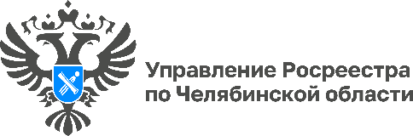

**30.10.2024**

**«Интересно о важном»: Что делать собственнику, если кадастровая стоимость недвижимости завышена?**

**Некоторые правообладатели могут столкнуться с проблемой, связанной с высоким размером кадастровой стоимости своих объектов недвижимости. Управление Росреестра по Челябинской области разъясняет, как поступить, чтобы понизить завышенную, по мнению собственника, кадастровую стоимость объектов недвижимости и куда для этого следует обращаться.**

На территории региона полномочиями по определению кадастровой стоимости наделено ОГБУ «Государственная кадастровая оценка по Челябинской области». Правообладатель объекта недвижимости может решить вопросы, связанные с порядком определения кадастровой стоимости, путем обращения в данное бюджетное учреждение. Сделать это можно несколькими способами:

* лично – по адресу г. Челябинск, ул. Витебская, д. 2, офис 301;
* по почте – 454080, г. Челябинск, ул. Витебская, д. 2, офис 301;
* по адресу электронной почты – ocenka@chelgko.ru (телефон горячей линии: 8 (351) 261-10-10).

При выявлении в ходе рассмотрения обращения о предоставлении разъяснений ошибок, допущенных при определении кадастровой стоимости, они подлежат исправлению в течение 30 дней.

Кроме того, возможен пересмотр кадастровой стоимости, определенной бюджетным учреждением, в комиссии по рассмотрению споров о результатах определения кадастровой стоимости, созданной в регионе при Министерстве имущества Челябинской области, либо в судебном порядке.

Прием заявлений в комиссию о пересмотре кадастровой стоимости осуществляется по адресу: г. Челябинск, ул. Васенко 63, каб. 312 (контактный телефон 8 (351) 265-78-29), либо по почте: 454007, г. Челябинск, ул. Ленина, 57, а также через региональный портал государственных и муниципальных услуг.

Более подробную информацию можно узнать на официальном сайте Министерства имущества Челябинской области (Деятельность – Комиссия по пересмотру кадастровой стоимости: https://im.gov74.ru/im/activities/komissiya-po-peresmotru-kadastrovoy-stoimosti.htm).

**Материал подготовлен пресс-службой**

**Росреестра и Роскадастра по Челябинской области**